MÉTODOS ALTERNATIVOS PARA EL DESHIELO
POR GAS CALIENTE.
Utilizado en sistemas de enfriamiento industrial, este método controla el suministro de gas caliente al evaporador, evita la acumulación de escarcha en la superficie y contribuye a minimizar las pérdidas de energía.
Con el paso del tiempo, los evaporadores en los sistemas de refrigeración que operan por debajo del punto de congelación se cubren con hielo/escarcha. Para asegurar que el sistema opere eficientemente, el evaporador debe deshielarse con frecuencia. La meta de un deshielo ideal es que todo el calor suministrado se utilice para derretir el hielo sobre la superficie del evaporador, con un mínimo de calentamiento del serpentín y del cuarto frío.
El deshielo por gas caliente es un método bastante popular, principalmente en sistemas de refrigeración industrial. En los sistemas de deshielo por gas caliente el calor proviene desde adentro del sistema de refrigeración como “energía libre”. Sin embargo, seleccionar el método correcto para controlar el suministro de gas caliente al evaporador y dimensionarlo de forma adecuada es importante para asegurar que las pérdidas de energía se minimicen. Las pérdidas vienen típicamente del flash gas y del gas blow-by que pasa a través del evaporador.
El deshielo por gas caliente puede realizarse por dos métodos: por control de presión, que mantiene la presión del evaporador constante durante el deshielo; o por el método por drenaje de líquido (Figura 1), que utiliza una válvula de flotador para asegurar la condensación del gas caliente en el evaporador.
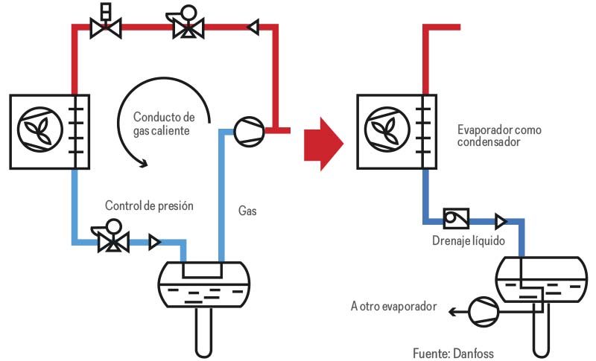
Figura 1. Método por drenaje de líquido

Descripción termodinámica.
Deshielo por gas caliente con el método por control de presión
Antes de explicar esta técnica, es importante subrayar que el gas caliente empleado para el deshielo (cualquiera que sea el método) no debe ser enviado directamente de la descarga de los compresores, pues, en este punto, la presión y la temperatura son altos, haciendo del deshielo un proceso ineficiente e inseguro. En instalaciones de amoniaco típicamente se instala para este propósito una válvula reguladora de presión; este último componente se encarga de reducir la presión de descarga del compresor hasta 100 psig, aproximadamente.
A su paso por el evaporador, el gas caliente pierde calor sensible de recalentamiento y, posteriormente, el calor latente también, al transferirlo al serpentín del evaporador, a la escarcha o hielo que se desea eliminar y al espacio refrigerado. Al transferir este calor, el gas caliente se condensa y sale del evaporador total o parcialmente en fase líquida a través de una línea de by-pass donde se instala una válvula reguladora de presión, la cual es ajustada en la presión en la que se desea condensar al gas caliente dentro del evaporador (típicamente 75 psig/ +10 °C en instalaciones de amoniaco).
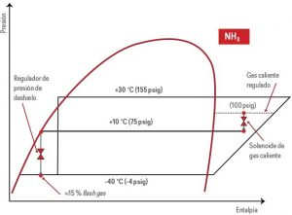
Figura 2. Descripción termodinámica del deshielo por gas caliente.

Al inicio del deshielo por gas caliente (Figura 2), la totalidad del gas se puede llegar a condensar dentro del evaporador y, posteriormente, al pasar por la válvula reguladora de presión ajustada en 75 psig, sufre una expansión que provoca la evaporación de aproximadamente 15 por ciento del flujo (flash gas). Sin embargo, en la medida en que el deshielo transcurre, cada vez se va condensando una menor cantidad de gas caliente, pues la cantidad de hielo disminuye y la temperatura del serpentín y del espacio frío aumentan. Sin embargo, cuando se alcanza la presión de ajuste de la válvula reguladora de presión (75 psig, en este caso), dicha válvula permitirá que el refrigerante abandone el evaporador, así se haya condensado o no. En buena parte del deshielo por gas caliente con el método de control de presión, alrededor de un 80-90 por ciento del gas caliente no se condensa; es decir, que todo ese gas caliente no condensado en el evaporador vuelve al compresor para ser recomprimido, lo cual implica un consumo de energía considerable y otras posibles afectaciones en la temperatura de las aplicaciones que continúan en refrigeración (Figura 3).

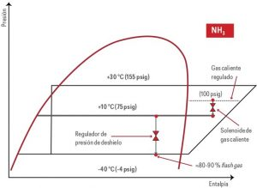
Figura 3. Método por control de presión.

Deshielo por gas caliente con el método por drenaje de líquido
La diferencia fundamental de este método en comparación con el de control de presión (Figura 4) es que el deshielo no se controla de acuerdo con un nivel de presión de condensación en el evaporador, sino con la presencia de líquido condensado. Es decir que, en este caso, el gas caliente no abandonará el evaporador, independientemente del nivel de presión existente, sino hasta que haya cambiado de fase al estado líquido, entonces, la válvula de flotador abrirá debido a la presencia de líquido y el refrigerante abandonará el evaporador.
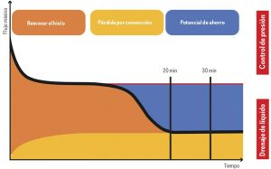
Figura 4. Descripción termodinámica del deshielo por gas caliente-método por control de presión.

El beneficio es que no regresará al compresor el 80-90 por ciento del flujo de gas caliente no condensado, por lo que se aprovechará la totalidad del calor sensible de recalentamiento y calor latente que el gas caliente puede suministrar para el deshielo. Esto significa que el máximo de gas que volverá al compresor será alrededor del 15 por ciento del flujo, como resultado de la expansión del líquido en la válvula de flotador.
Además, el deshielo por gas caliente con el método por drenaje de líquido tiene otros beneficios inherentes como:
- El flujo de gas caliente necesario para el deshielo es menor, pues, cuando pasa, una menor cantidad de gas caliente se condensa dentro del evaporador, por lo que la válvula de flotador permanece más tiempo cerrada, provocando un aumento de presión y, como consecuencia, una disminución del flujo de gas caliente que entra en el evaporador hasta que prácticamente este flujo se inhibe. De esta forma, el beneficio no está sólo en un menor flujo de gas caliente necesario para el deshielo, sino también en la gran ventaja de que este método se puede autocancelar independientemente del tiempo de deshielo configurado en el control del sistema.
- La masa de refrigerante que permanece dentro del evaporador durante el deshielo es mucho menor, lo que hace a este método el ideal para sistemas de baja carga de refrigerante.
- Al disminuir considerablemente el flujo de gas que abandona el evaporador durante el deshielo, los compresores consumen menos energía para la compresión de dicho gas. Con el método por control de presión, los compresores trabajan con más carga durante el proceso de deshielo que durante el proceso de refrigeración. Esto se puede calcular teóricamente.
Por ejemplo, las diferencias entre ambos métodos de deshielo en una planta de 500 TR, operando con amoniaco como refrigerante a una temperatura de -30°C, con compresores que operan al 100 por ciento de su capacidad durante el proceso de refrigeración, serían las siguientes:
Consideraciones:
- Solo 1/3 de los evaporadores de la planta deshielan al mismo tiempo
- El flujo de gas caliente enviado a los evaporadores para el deshielo es 2 veces el flujo de líquido durante el proceso de refrigeración (alimentación 1:1)
- Flujo másico líquido para 1/3 de los evaporadores en deshielo: 167 TR @ -30 °C = 1,555 kg/h, por lo tanto, el flujo de gas caliente será de 3,110 kg/h.
Método por drenaje de líquido:
- Máximo flash gas posible de un 15 por ciento, por lo tanto, el retorno de gas al compresor es de 466 kg/h (15 % de 3,100 kg/h), el cual representa una carga de 50TR @ -30 °C.
- La carga de refrigeración para los compresores durante el deshielo es de 333 TR ya que se tienen que restar las 167 TR que no están en refrigeración, pues están en deshielo. Si a las 333 TR que están en refrigeración se suman las 50 TR que representan la carga de deshielo, nos da un total de 383 TR totales para los compresores; por lo tanto, estos operarían al 76 por ciento de su capacidad durante el deshielo.
Método por control de presión:
- Máximo flash gas posible de un 65 por ciento (considerado como promedio), por lo tanto, el retorno de gas al compresor es de 2,021 kg/h (65 % de 3,100 kg/h), el cual representa una carga de 217 TR @ -30 °C.
- Igual que en el caso anterior, si a las 333 TR que están en refrigeración se suman las 217 TR que representan la carga de deshielo, nos da 550 TR totales para los compresores; por lo tanto, estos operarían al 110 por ciento de su capacidad durante el deshielo o, dicho más correctamente, les faltaría el 10 por ciento de capacidad para poder abatir la carga térmica del sistema, lo que resultaría en problemas de altas temperaturas en las aplicaciones.
Para dimensionar el beneficio económico del método de deshielo por drenaje de líquido se realizó la siguiente tabla con un ejemplo práctico:
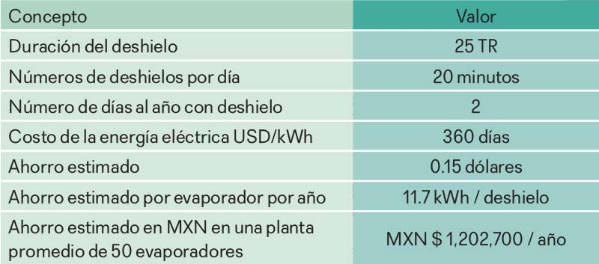
Consideraciones de diseño
Una vez entendidos los beneficios del deshielo por gas caliente empleando el método por drenaje de líquido, es necesario tener en cuenta algunas consideraciones especiales de diseño:
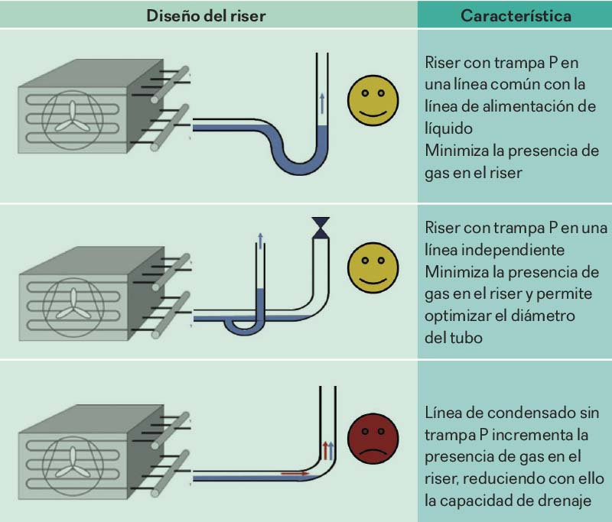
Figura 5. Características del riser.

- El gas caliente condensado dentro del evaporador (líquido) tiende a ubicarse en la parte baja del mismo, y es en este punto donde debe conectarse la tubería que ha de transportar el líquido hacia la posición de la válvula de flotador. En dicho punto, se recomienda colocar una trampa P que limite el acceso de gas y asegure el flujo de líquido hacia la válvula de flotador (Figura 5).
- Al tratarse de líquido en flujo ascendente está implicada una presión hidrostática generada en la parte baja del evaporador. Ésta genera una caída de presión en el flujo de gas caliente condensado, lo que afecta la capacidad de la válvula de flotador. Se recomienda tener en cuenta dicha presión hidrostática, así como otros elementos causantes de la caída de presión, como pueden ser los orificios de alimentación de líquido a evaporadores recirculados, a través de los cuales tiene que pasar el gas caliente condensado para abandonar el evaporador. Derivado de estas consideraciones, se recomienda que la posición del flotador sea de no más de 5 metros por encima de la parte mas baja del evaporador.
- Dado que la válvula de flotador no realiza ningún control de presión, y no abrirá si no hay presencia de líquido, se debe considerar algún elemento mecánico que evite la sobrepresión del evaporador, ya sea durante el propio proceso de deshielo o debido a un corte de energía (Figura 6).
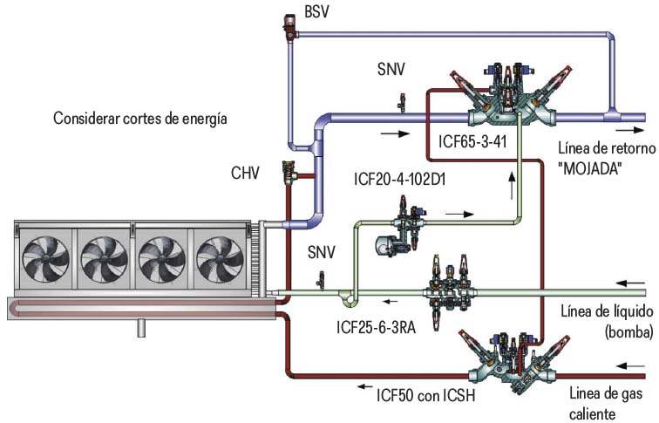
Figura 6. Alivio de presión de seguridad.

Dentro de este contexto, se puede concluir que el deshielo por gas caliente con el método por drenaje de líquido requiere de algunas consideraciones especiales de diseño que no son complicadas, por lo que revisándolas cuidadosamente se evitará cualquier problema operativo. Tampoco implica mayores complicaciones ni costos de control.
Este método es autorregulado, por lo que no habrá errores en el tiempo de deshielo y se adaptará a los requerimientos en las diferentes estaciones del año. Además, minimiza las afectaciones en la temperatura de aplicaciones en proceso de refrigeración mientras otras están en deshielo, y puede representar una solución para plantas con problemas de capacidad de compresión.
Dependiendo del sistema puede permitir el ahorro de un cabezal para el retorno de los deshielos de aplicaciones de baja hacia los compresores de media o alta temperatura. Este método es ideal para sistemas de baja carga de refrigerante.

FUENTE: MUNDO HVAC&R.

